Муниципальное бюджетное образовательное учреждение
«Средняя общеобразовательная школа №9 с углубленным изучением отдельных предметов» Елабужского муниципального района Республики Татарстан

Классный час
Тема «Моя мечта… профессия »
в 11 классе

Подготовила и провела
Молчанова Мария Владимировна
Классный руководитель 11 В класса

2011 г
Классный час «Моя мечта… профессия»
(Слайд 1) 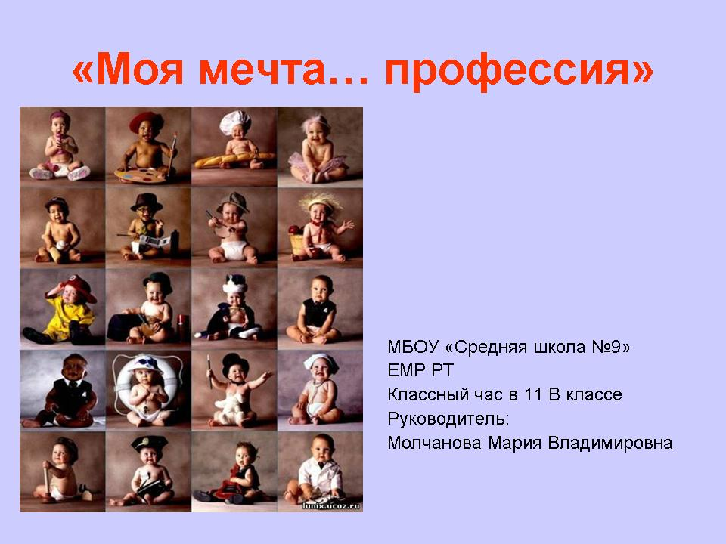
Эпиграф:
(Слайд 2)
«Тот, кто с детства знает, что труд есть закон жизни, кто смолоду понял, что хлеб добывается только в поте лица, тот способен к подвигу, потому что в нужный день и час у него найдётся воля его выполнить и силы для этого» (Жюль Верн)
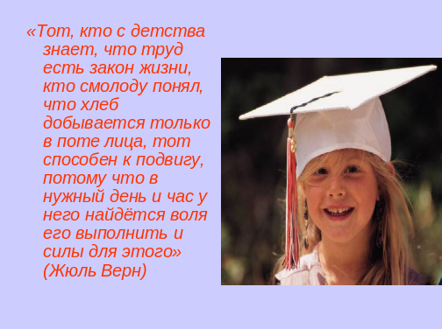
Цели: формировать потребность в успешной самореализации, побуждать к самостоятельному выбору профессии, содействовать личностному и профессиональному самоопределению выпускников, помочь выявить способности к определённому виду деятельности.

Задачи:
- Предоставить возможность составить объективный образ собственного «Я.
- Актуализировать процесс профессионального самоопределения учащихся
- Расширить знания учащихся о мире профессионального труда, создать положительную мотивацию выбора учебной практики, повысить информационную и коммуникационную компетентность учащихся.

Ход классного часа 11 класс " Моя мечта… профессия "
(Слайд 3)
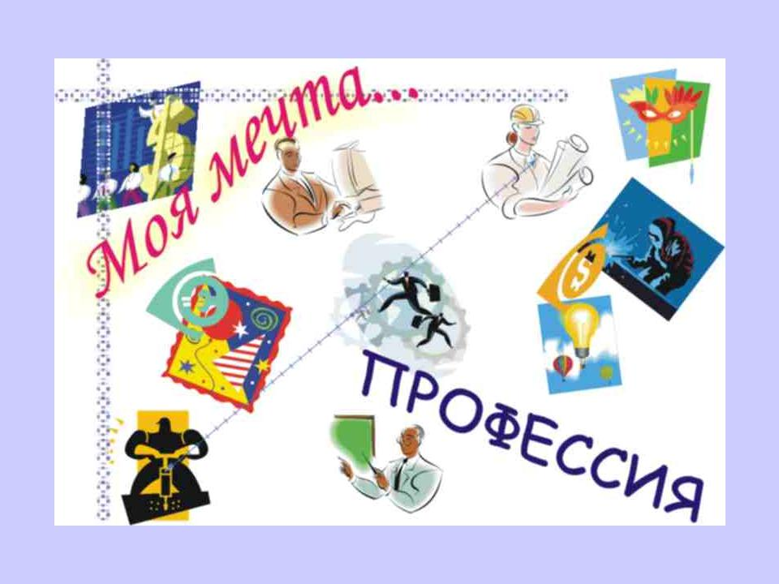
1. Организационный момент
(слайд 4)

Ребята! Сегодня у нас с вами очень важный классный час. На классном часе мы с вами разберем факторы выбора профессии и типичные ошибки, которые допускают при выборе профессии, и вы попробуете сделать наверное не первый шаг в своем профессиональном самоопределении.

(Слова читает учитель)
Возвращаясь с работы, вы должны испытывать удовлетворение от самой работы и от того факта, что мир нуждается в ней. С этим жизнь – небеса, и они находятся настолько близко, насколько вы можете до них дотянуться. Без этого – с работой, которую вы ненавидите, которая сплошная скука, и в которой не нуждается мир – ваша жизнь – ад.
И. Е. Б. Дувойе

Вопрос: Ребята, как вы понимаете эти слова?

(Рассуждение детей 2 - 4).

Учитель. Жизнь человека – это множество многочисленных выборов. Очень важных, от которых зависит твоё будущее (например, выбор спутника жизни), и каждодневных, бытовых (что одеть на улицу – ботинки или резиновые сапоги). Выбор профессии – это серьезный и ответственный шаг в жизни каждого человека. Почему? Да, потому что от того правильно ли вы выберите свою будущую профессию, будет зависеть вся ваша взрослая жизнь, будете ли вы ею довольны или будете корить судьбу, что жизнь не удалась. От правильности выбора будущей профессии зависит душевное равновесие и материальное благополучие во взрослой жизни. Неправильный выбор профессии приводит к тому, что многие взрослые оказываются недовольны выбранной сферой деятельности, и как следствие - уровнем и качеством своей жизни, степенью профессиональной реализованности, своим социальным статусом.

2. Основной этап классного часа.

Тема нашего классного часа звучит так "Моя мечта… профессия "
(Слайд 4)
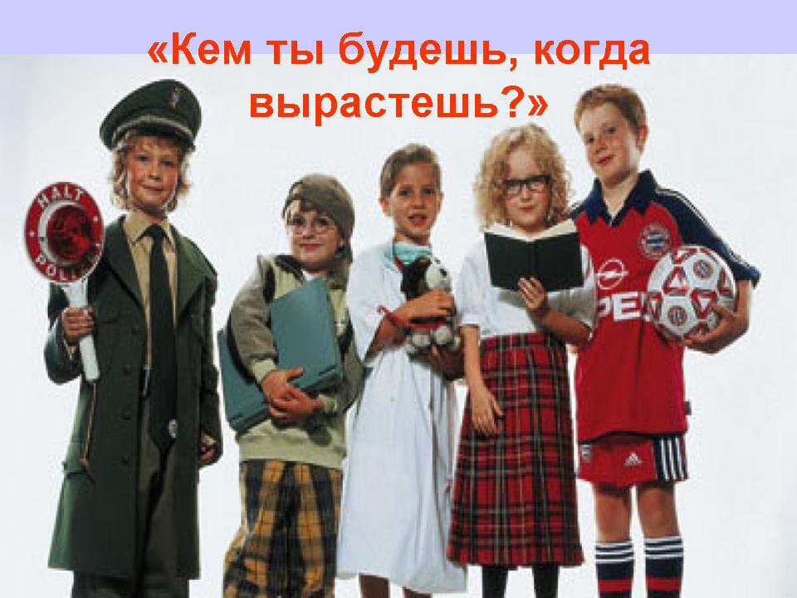
«Кем ты будешь, когда вырастешь?», - пожалуй, этот один из популярных вопросов, который взрослые задают маленьким детям. Но вот проходит одиннадцать лет школьной жизни, приближается выпускной бал, а вопрос «Кем быть?» так и остается нерешенным для множества детей. Вот тогда вы – ребята и задумываетесь, какую профессию выбрать для себя и так, чтобы ещё не ошибиться с выбором.

Что нужно учесть при выборе профессии

Существуют 8 факторов выбора профессии /по Е.А. Климову/:

1. Позиция старших членов семьи (Слайд 5)
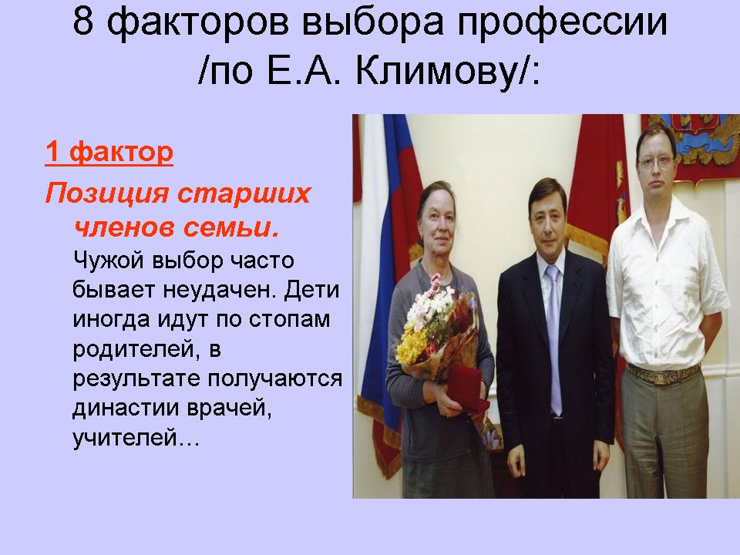
Ученик 1: Обычно близкие люди принимают активное участие в выборе профессии старшеклассником. Например, в семье, где несколько поколений посвятили свою жизнь медицине, родители хотят, чтобы и дети пошли по их стопам. Многие родители считают, что они лучше знают, чем их ребёнок должен заниматься в будущем. В этом случае велика вероятность навязывания своего мнения или прямое давление со стороны взрослых. К сожалению, чужой выбор часто бывает неудачен.

С другой стороны, именно с родственниками можно обсудить возникающие проблемы, посоветоваться, проанализировать все плюсы и минусы возможных профессиональных путей. К тому же именно семья, как правило, оплачивает профессиональное образование детей, помогает материально в период обучения.

2. Позиция товарищей, подруг (Слайд 6)
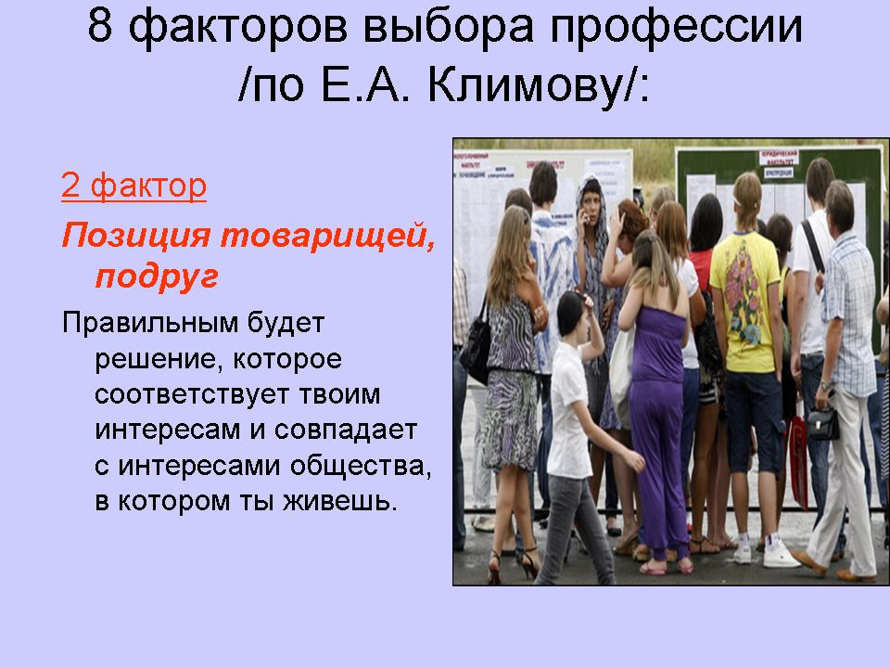
Ученик 2: Дружеские связи в твоём возрасте уже очень крепки и могут сильно влиять на выбор профессии. Можно дать лишь общий совет: правильным будет решение, которое соответствует твоим интересам и совпадает с интересами общества, в котором ты живешь.

3. Позиция учителей, школьных педагогов (Слайд 7)
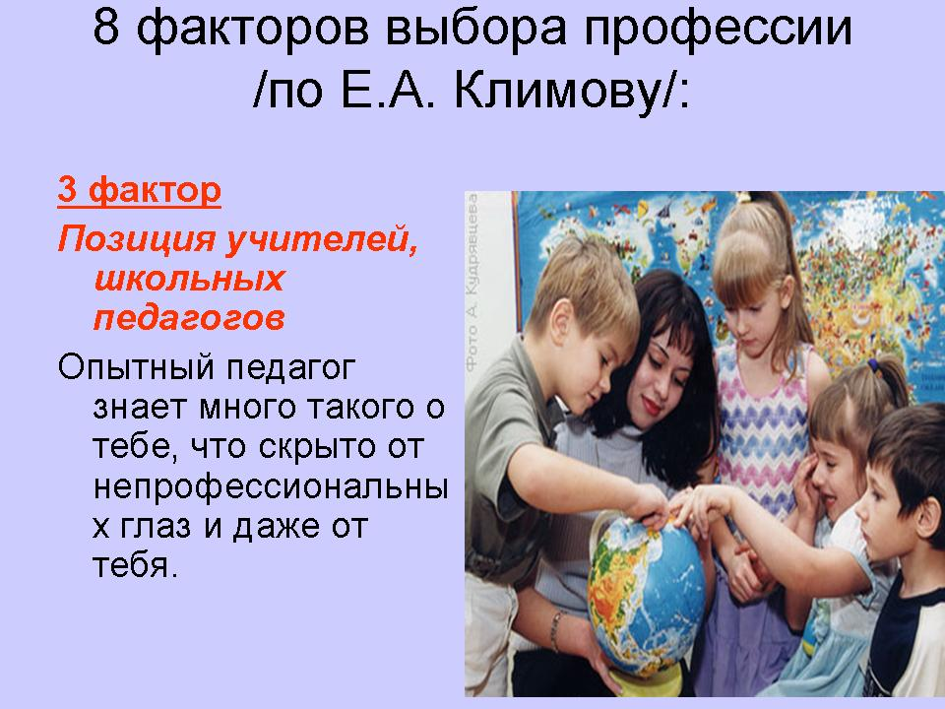
Ученик 3: Наблюдая за поведением, учебной и внеучебной активностью учащихся, опытный педагог знает много такого о тебе, что скрыто от непрофессиональных глаз и даже от тебя.

Одна из полезных вещей – тесты на профориентацию. Что это такое? Как правило, это разнообразные утверждения, с которыми ты должен согласиться или не согласиться. В таких тестах есть вопросы по множеству предметов – физике, химии, астрономии, литературе и другим; кроме того, они помогут тебе оценить твои интересы и черты характера, а иногда и уровень интеллекта.
Чтобы ориентироваться в мире профессий, я предлагаю вам своего рода карту. Территориями этой карты служат группы сходных по своим характеристикам профессий. Дело в том, что каждая профессия предъявляет определенные требования к человеку. Тип профессии указывает на то, с чем человеку приходится иметь дело в процессе своей профессиональной деятельности, то есть на предмет труда. Предметом труда могут быть другие люди, техника, информация, художественные произведения или природа. А класс профессий говорит о степени сложности и требуемой квалификации человека, то есть о характере труда. Характер труда может быть исполнительным или творческим.
Итак, мы сейчас попробуем определить к какому из типов профессий, можно отнести каждого из нас.
По предмету труда можно выделить пять типов профессий.
К профессиям типа «ЧЕЛОВЕК-ЧЕЛОВЕК» относятся профессии, связанные с медицинским обслуживанием (врач, медсестра, санитарка), обучением и воспитанием (воспитатель, няня, учитель, преподаватель, тренер), бытовым обслуживанием (продавец, проводник, официант), правовой защитой (юрист, следователь, участковый инспектор).Профессии этого типа предъявляют высокие требования к таким качествам работника, как устойчивое, хорошее настроение в процессе работы с людьми; потребность в общении; способность мысленно ставить себя на место другого человека; умение устанавливать и поддерживать деловые контакты; понимать состояние людей; оказывать влияние на других; проявлять выдержку. спокойствие и доброжелательность; речевые способности.
Тип «ЧЕЛОВЕК-ТЕХНИКА» включает в себя профессии, связанные с созданием, монтажом, сборкой и наладкой технических устройств (каменщик, монтажник, сварщик, инженер-конструктор), эксплуатацией технических средств (водитель, кочегар, крановщик, токарь, швея), ремонтом техники (слесарь-ремонтник, механик, электромонтер).Этот тип профессий требует от работника высокого уровня развития наглядно-образного мышления, пространственных представлений, технической осведомленности и сообразительности, хороших двигательных навыков, ловкости.
Тип «ЧЕЛОВЕК - ЗНАКОВАЯ СИСТЕМА» объединяет профессии, связанные с текстами (корректор, машинистка, переводчик, библиотекарь), с цифрами, формулами и таблицами (программист, экономист, бухгалтер, кассир), с чертежами, картами, схемами (штурман, чертежник), со звуковыми сигналами (радист, телефонист).Профессии этого типа требуют от человека способности к отвлеченному мышлению, оперированию числами, длительному и устойчивому сосредоточению внимания, усидчивости.
К типу «ЧЕЛОВЕК-ХУДОЖЕСТВЕННЫЙ ОБРАЗ» можно отнести профессии, связанные с созданием, проектированием, моделированием художественных произведений (художник, журналист, модельер, композитор), с воспроизведением, изготовлений различных изделий по эскизу, образцу (ювелир, актер, закройщик, реставратор, столяр-краснодеревщик, цветовод-декоратор). От человека в профессиях этого типа требуется развитый художественный вкус, высокая эстетическая чувствительность, богатое и яркое воображение.
Наконец, к типу «ЧЕЛОВЕК-ПРИРОДА» можно отнести профессии, связанные с изучением живой и неживой природы (микробиолог, агрохимик, геолог), с уходом за растениями и животными (лесовод, овощевод, зоотехник), с профилактикой и лечением заболеваний растений и животных (ветеринар). Этот тип профессий предполагает наличие у человека хорошей наблюдательности, способности ориентироваться в условиях непредсказуемости и отсроченности результатов, менять цели в зависимости от условий, выносливости и терпеливости к недостатку комфорта.
А теперь выясним, к какому классу профессий мы относимся.
По характеру труда выделяются два класса профессий.
Профессии ИСПОЛНИТЕЛЬНОГО КЛАССА связаны с выполнением решений, работой по заданному образцу, соблюдением имеющихся правил и нормативов, следованием инструкциям. Требует от человека стереотипного подхода к решению проблем (агент, медсестра, продавец, приемщик заказов, социальный работник, машинист, оператор, станочник, плотник, кассир, машинистка, телефонист, парикмахер, озеленитель). В большинстве случаев профессии этого класса не требуют высшего образования.
Профессии ТВОРЧЕСКОГО КЛАССА связаны с анализом, исследованием, испытанием, контролем, планированием, организацией и управлением, конструированием, проектированием, разработкой новых образцов, принятием нестандартных решений. Требуют независимого и оригинального мышления, высокого уровня умственного развития и, как правило, высшего образования (врач, менеджер, референт, психолог, учитель, юрист, инженер, экономист, математик, архитектор, физик).

4. Личные профессиональные планы (Слайд 8)
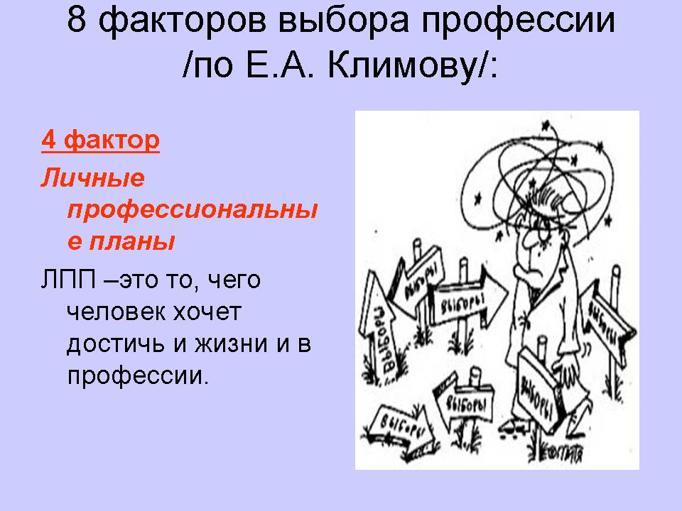
Ученик 4: ЛПП –это то, чего человек хочет достичь и жизни и в профессии. Нельзя расписать свои действия на несколько лет вперед. Но чтобы принять какое-либо решение, каждый должен ответить себе на вопрос: для чего мне это нужно и НУЖНО ли вообще?

5. Способности (Слайд 9)
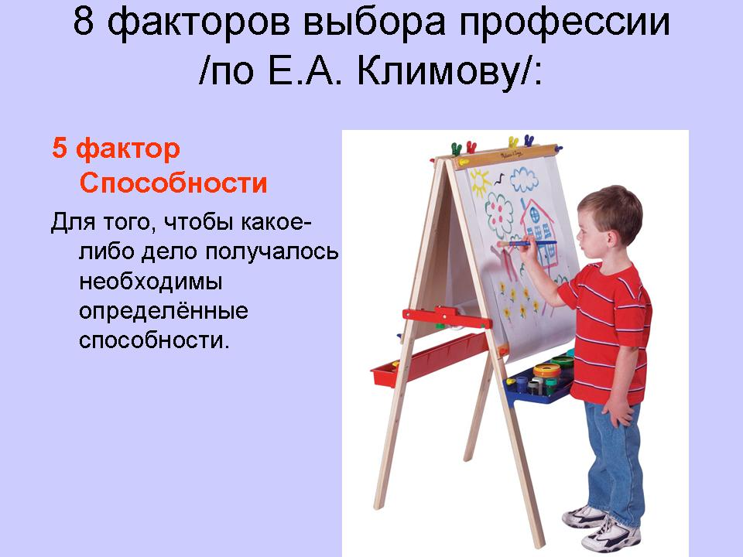
Ученик 5: Одного интереса к какому-либо делу мало, нужно ещё, чтобы оно получалось. А для этого необходимы определённые способности. Возможности человека ограничены также состоянием его здоровья.

6. Уровень притязаний на общественное признание (Слайд 10)
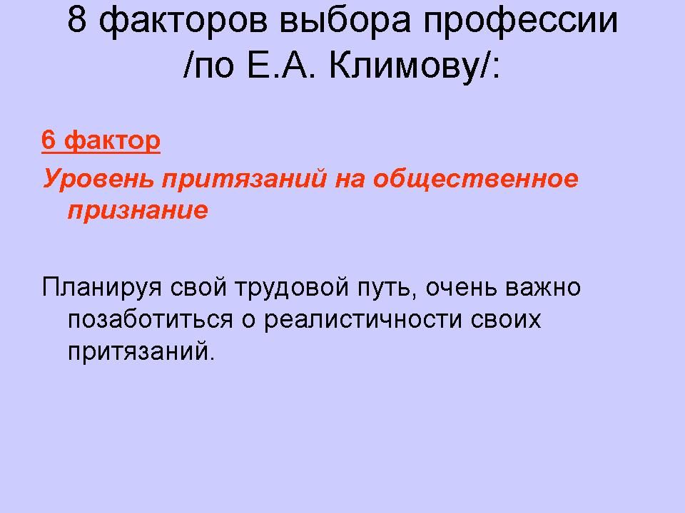
Планируя свой трудовой путь, очень важно позаботиться о реалистичности своих притязаний.

7. Информированность (Слайд 11)
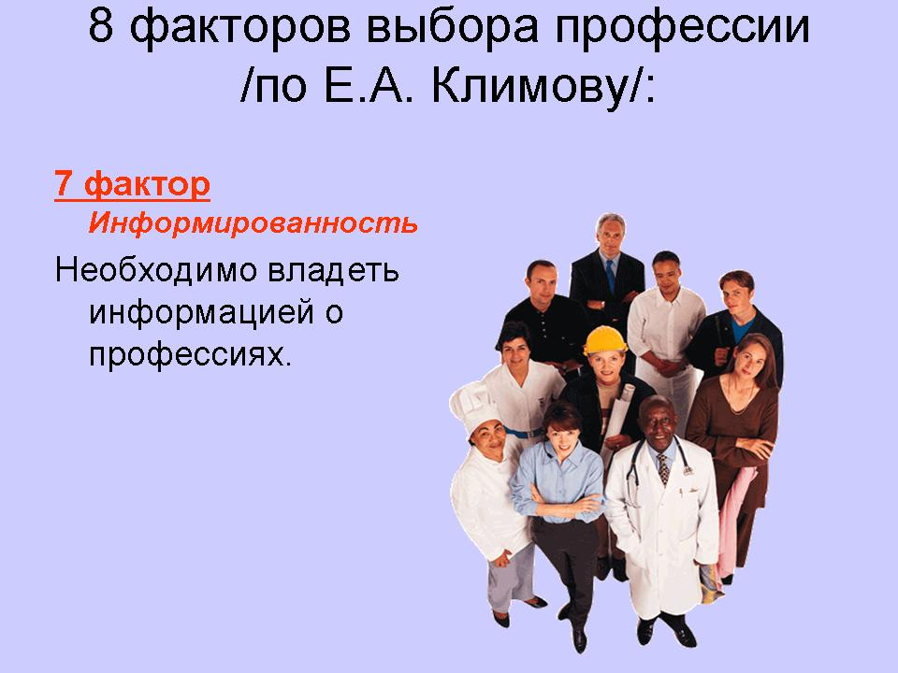
Ученик 6: Существует такие варианты сбора информации о профессиях:

- Можно попросить рассказать об интересующих вас профессиях знающих людей.
- Можно прочитать о разных профессиях в литературе или узнать о некоторых из них в фильмах. Наибольший интерес могут представлять следующие источники информации: книги; газеты и журналы; телевидение и радио; видеофильмы; информация на компьютерных дисках, информация в Интернете.
- Можно понаблюдать за трудовой деятельностью специалистов на их непосредственном рабочем месте. Наблюдение за работой профессионалов дает возможность получить собственное впечатление о некоторых профессиях.

8. Склонности (Слайд 12)
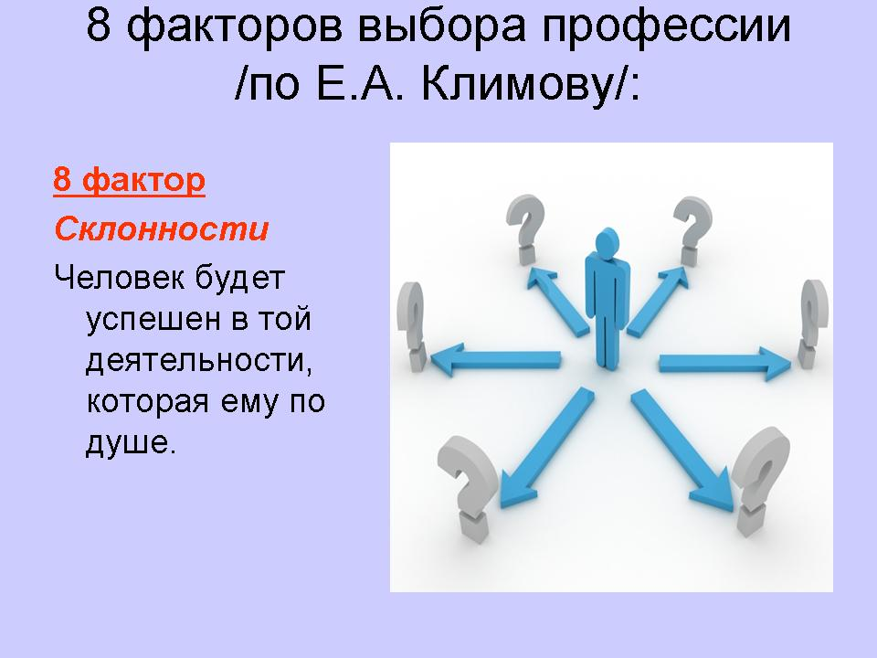
Человек будет успешен в той деятельности, которая ему по душе. Поэтому, выбирая профессию, нужно обратить внимание на то, чем интересно заниматься, какое дело доставляет удовольствие.

8 факторов выбора профессии. Факторы появляются на экране (Слайд 13)
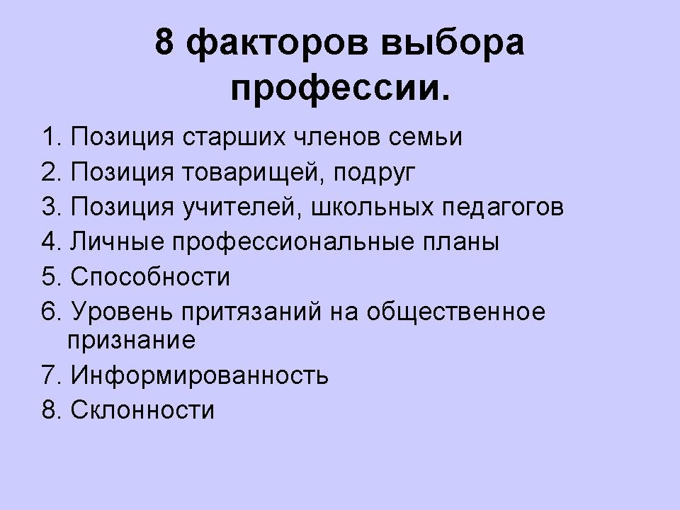
1. Позиция старших членов семьи
2. Позиция товарищей, подруг
3. Позиция учителей, школьных педагогов
4. Личные профессиональные планы
5. Способности
6. Уровень притязаний на общественное признание
7. Информированность
8. Склонности

Типичные ошибки при выборе профессии (Слайд 14)
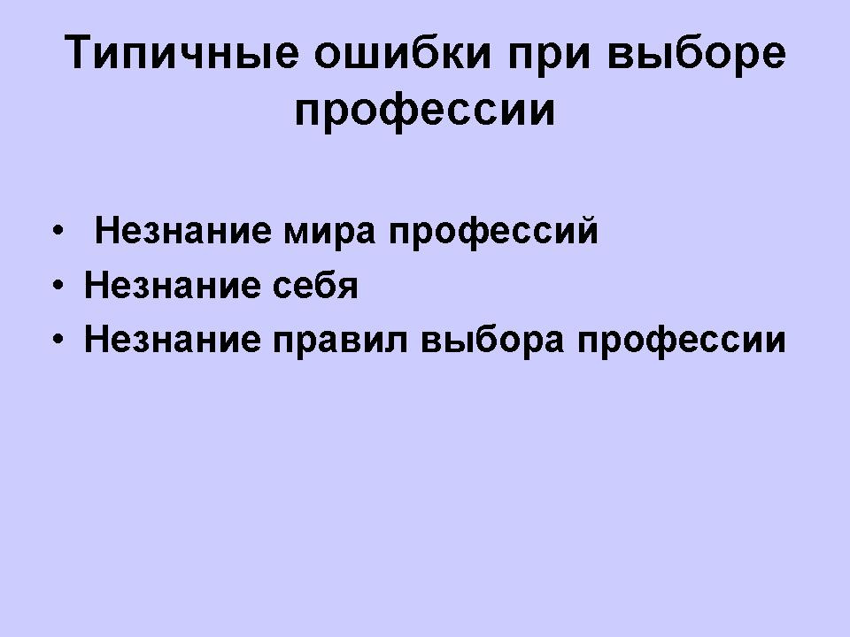
Все ошибки, допускаемые при выборе профессии, можно разделить на три группы:

Незнание мира профессий
Ученик 7: Устаревшие представления о характере и условиях труда в конкретной профессии. Предубеждения в отношении престижности профессии.

Одна из главных причин неверного выбора профессии — слабая информированность о мире профессий. Представления о профессиях часто бывают неполными, искаженными, что ведет к переоценке своей пригодности и ошибкам.

Прежде всего каждый человек должен быть хорошо осведомлен о том, какие профессии существуют в обществе, много ли их, каковы объекты, цели, орудия, условия труда, которые они предъявляют к способностям человека, особенностям его личности.

Обратите внимание: практически все профессии непрерывно меняют свой прежний облик, нередко за старым названием скрывается совершенно новый характер труда. Вот почему необходимо стремиться получить информацию, узнать именно о современном облике конкретной профессии.

Незнание себя
Ученик 8: Необъективная оценка своих способностей (завышение или занижение), незнание своего здоровья. Неумение, а иногда нежелание соотнести свои способности с требованиями профессии.

У каждого человека свой мир - неповторимый, многогранный. Каждый из вас должен разобраться в самом себе. Это очень не просто. Нужно стараться наблюдать за собой как бы со стороны, взвешивать и оценивать свои способности.

Каждый человек рождается с определенными задатками, наклонностями. С рождения эти задатки надо развивать, потому что возможности обучения с возрастом падают. Если же своевременно не развивать способности, то постепенно они атрофируются. Конечно, если у вас сильный характер, целеустремленная, волевая натура, то вы можете наверстать упущенное, развить даже крохотные задатки в настоящий талант. Но работать над собой придется постоянно. Известный американский изобретатель Томас Эдисон считал, что талантливость состоит из 1% вдохновения и 99% тяжкого труда. С его именем связано более тысячи изобретений. Одним из значительных из них, прославивших его на весь мир, является электрическая лампочка накаливания.

Много ошибок люди допускают при выборе профессии из-за того, что недооценили свое здоровье. Если, допустим, у вас близорукость и необходимо постоянное ношение очков, то вы не можете освоить целый ряд профессий, которые предъявляют повышенные требования к зрению. Это профессии, связанные с монтажом и сборкой в радиотехнической, электронной и часовой промышленности, с чертежными и граверными работами, многие полиграфические профессии — наборщик, печатник, корректор, профессия ювелира — огранщика драгоценных камней и др.
Именно поэтому при подаче заявления о приеме в любое учебное введение обязательно требуется медицинская справка о состоянии здоровья.

Незнание правил выбора профессии
Ученик 9: Отождествление учебного предмета с профессией. Перенос отношения к человеку на профессию. Выбор профессии «за компанию». Неумение определить пути получения профессии.

Некоторые из вас часто автоматически переносят интерес к школьному предмету на профиль будущей профессии: «Увлекаюсь физикой — стану физиком», «Люблю историю — буду историком». Может быть, вы увлекаетесь уроками литературы, но одно дело — любить книги, читать их и совсем другое — стать преподавателем литературы, не имея педагогических способностей, или заниматься литературным трудом, не владея писательским даром.

Случается и такое, что выпускники подают документы в учебное заведение «за компанию». Нередко это вызвано неосознанной боязнью расстаться с привычным окружением. Но сделать какой-то выбор приходится даже самым нерешительным. Обычно не каждый из них может определить свое будущее, а потому тянется к тем, кто увереннее и смелее. Последствия известны: через год-полтора учебы в ПТУ, техникуме или вузе возникает чувство разочарования, недовольства.

Не менее важно и правильно определить путь получения профессии. Если вы полностью обдумали свой выбор, взвесили все «за» и «против», то попытайтесь проверить свое решение на практике. Кроме того, в летние каникулы можете поработать на стройке, в больнице, на почте, на заводе, в детском саду в зависимости от того, где вы представляете свое рабочее место в будущем. Реальность или разочарует вас, или утвердит в правильности своего выбора.

3. Подведение итогов

Виктор Гюго писал: (Слайд 15)
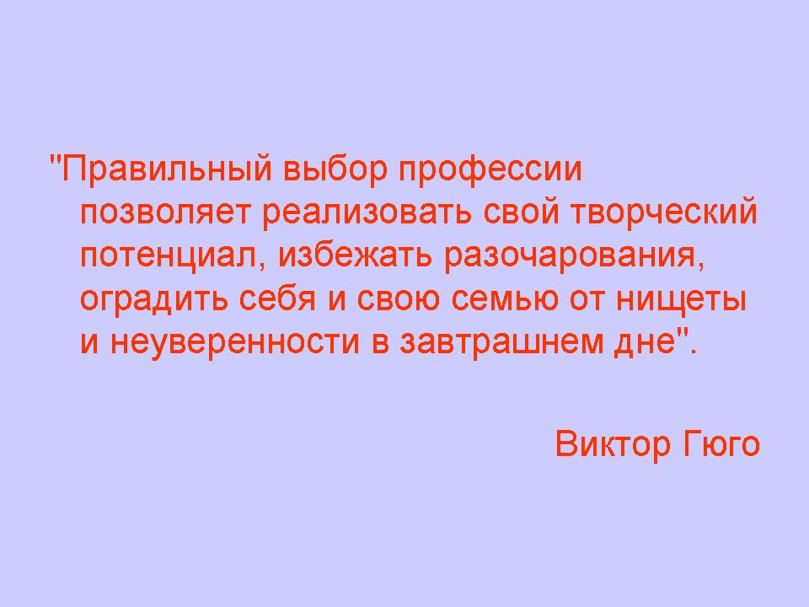
"Правильный выбор профессии позволяет реализовать свой творческий потенциал, избежать разочарования, оградить себя и свою семью от нищеты и неуверенности в завтрашнем дне".

Рефлексия.
Продолжите фразу: "На сегодняшнем занятии я….", " Новым для меня было", "Для себя я возьму….".

Благодарю вас за участие в работе. Хотелось бы закончить классный час словами великого писателя Льва Толстого: (Слайд 16)
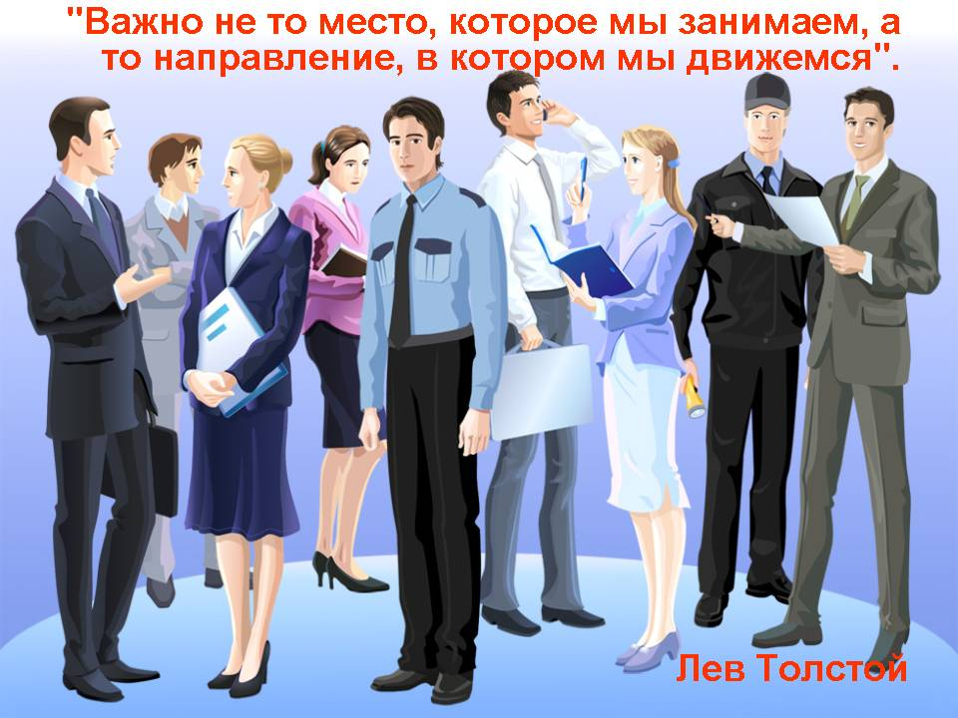
"Важно не то место, которое мы занимаем, а то направление, в котором мы движемся".

